**Арцишевская Леокада Феликсова (Arciszewska Leokada)**

1 декабря 1811 г – крещение (НИАБ 136-13-894, лист 82об, №59/1811-р (ориг)).

**НИАБ 136-13-894:** Лист 80об. **Метрическая запись №12/1811-р (ориг).**

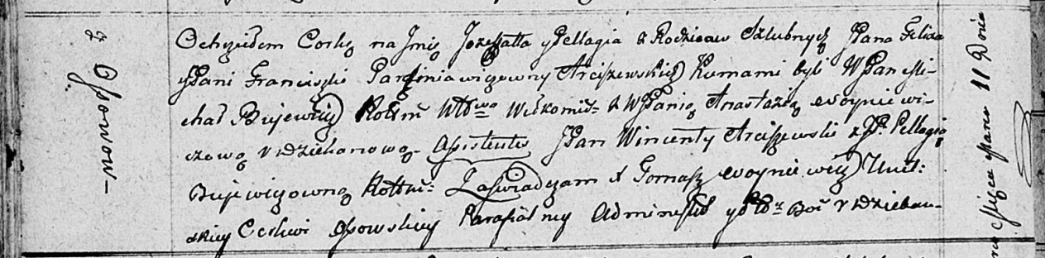

Осовская Покровская церковь. 11 марта 1811 года. Метрическая запись о крещении.

Arciszewska Jozefata Pellagia, JP – дочь родителей с деревни Осовo, шляхтянка.

Arciszewski Felix, JP – отец, шляхтич.

Arciszewska Franciszka z Parcziniawiczow, JP – мать, шляхтянка.

Bujewicz Michal, WJP – кум, шляхтич, ротмистр?.

Woyniewiczowa Anastazia, WJP – кума, шляхтянка, дьяконова.

Arziszewski Wincenty, JP – кум, шляхтич.

Bujewiczowna Pellagia, JP – кума шляхтянка.

Woyniewicz Tomasz – ксёндз.

**НИАБ 136-13-894:** 82об. **Метрическая запись №59/1811-р (ориг).**

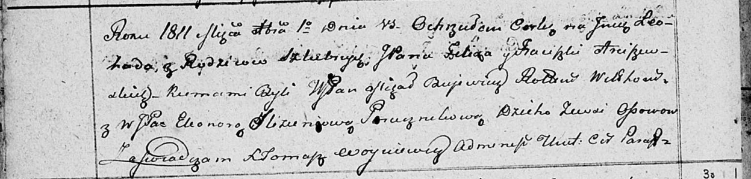

Осовская Покровская церковь. 1 декабря 1811 года. Метрическая запись о крещении.

Arciszewska Leokada, JP – дочь законных супругов, шляхтянка, с деревни Осовo.

Arciszewski Felix, JP – отец, шляхтич.

Arciszewska Frąciszka, JP – мать, шляхтянка.

Bujewicz Michał, WJP – кум, шляхтич, ротмистр?.

Slizieniowa Eleonora, WJP – кума, шляхтянка, поручникова.

Woyniewicz Tomasz – ксёндз.